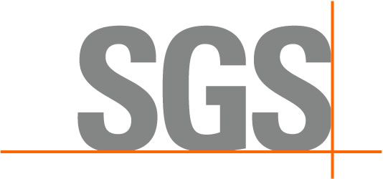
RSTS永續材料可靠度及驗證服務勾選單

請勾選 | 服務項目 | 備註
產品
 | 產品暨原料再生含量驗證 | ISO 14021
 | 電子電器產品可回收和再利用性評估 | 可提供改善方案
 | 電子電器產品可維修性、再使用與升級性評估 | 可提供改善方案
 | 電子電器產品耐用度與可靠度評估 | 客製化
 | 電子電器產品 CRM 分析 | 依客戶提供資料進行比對
 | 電子電器產品禁限用物質分析 | 法規/SGS in-house Screening
 | 重金屬與貴金屬重量測試 | ICP-OES
原物料
 | 再生含量驗證 | ISO 14021
 | 品質控管 | Incoming quality control
 | 機械性質測試 | 依測試項目提供
包裝材料
 | 再生含量檢測(PP>20%, PE>30%) | 儀器分析
 | 再生含量驗證 | ISO 14021
 | 可回收性評估 | EN 13430  ISO 18604  GB/T 16716.4-2018  RecyClass指南  APR指南
 | 可回收比例評估 | EN 13430  ISO 18604  GB/T 16716.4-2018
 | 通過堆肥及生物可分解評定包裝可回收性的  要求測試服務 | EN 13432
 | 生物可分解材料測試服務 | ISO 14855-1  ASTM D5338
聯絡方式：
互聯與產品事業群 / 電子電器禁限用物質服務
＜台北＞  地址：248516 新北市五股區(新北產業園區)五工路125號  電話：+886 2 2299 3279分機 3000  傳真：+886 2 2299 3237  E-mail：rsts.tw@sgs.com  FORM-LAMP-CHP-002-02  版本日期：2022.06.27 | ＜高雄＞  地址：811734 高雄市楠梓區(楠梓科技產業園區)開發路61號  電話：+886 7 301 2121 分機 4000  傳真：+886 7 301 0867  E-mail：rsts.tw@sgs.com

